**В страната на инките – най-доброто от Перу**

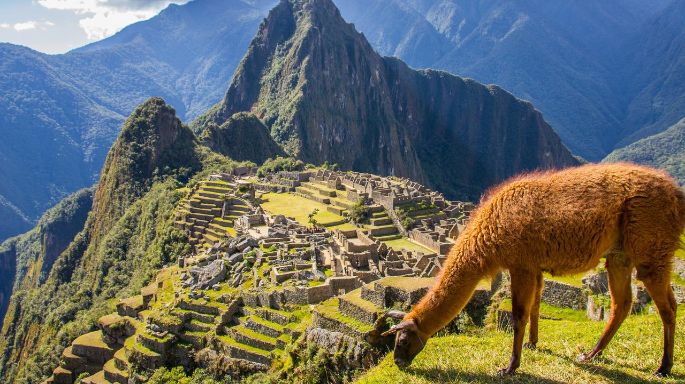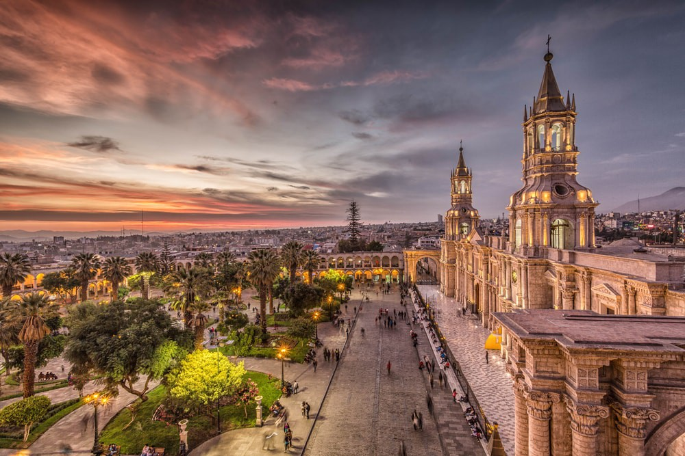

***Лима – Паракас – Наска – Арекипа – каньона Колка – Пуно –* Езерото *Титикака* – *Куско –* *Свещената долина – Агуас Калиентес – Мачу Пикчу***

**14 дни / 12 нощувки**

**Дати: 18.09.2020**

**Цена: 2999 евро**

**ПРОГРАМА**

**Ден 1**: 18.09.2020 г. – **Полет София - Лима**

Полет от София в 6:30 ч. Пристигане на летището в град Лима в 23.00 ч, посрещане, трансфер до хотела и настаняване. Нощувка в Лима.

**Ден 2**: 19.09.2020 г. - **Лима: Панорамна обиколка на града (половин ден)**

Закуска. Сутринта ще посетим Историческия център на Лима "Градът на царете". Започваме обиколката на града от Парке дел Амор (Парк на любовта) с панорамна гледка към Уака Пукляна (Huaca Pucllana) - религиозен център от времето преди инките, културата на Лима. Ще минем през най-елитния квартал на Лима - Сан Исидро и ще продължим към Историческия център: Площад Сан Мартин, Площад Армас: Общинската палата, Правителствената палата, ще посетим катедралата, манастира-църква Санто Доминго, където почиват останките на перуанските светци: Света Роса от Лима, Свети Мартин де Порас и Свети Хуан Масиас. Нощувка в Лима.

**Ден 3:** 20.09.2020 г. - **Лима - Паракас**

Закуска. Трансфер до пристанището в Паракас, където ще се качим на корабче за Балестовите острови - скалисти образувания с пещери и естествени арки, приютили цели популации тюлени и над 60 вида морски птици – Хумболдтови пингвини, пеликани, рибарки, корморани и др. Следобяд, трансфер до Наска. Настаняване в хотела. Нощувка в Паракас.

**Ден 4:** 21.09.2020 г. - Закуска. **Обиколка на винарските изби в Ика, Писко и Винен път** (**Ruta del Pisco + Huacachina).** Забавно преживяване ни очаква с обиколка из винарските изби в Ика, в която ще минем през **„Маршрута на писко и вино“, за** да се запознаем с процеса на разработване на тези традиционни течности, които се срещат в град Ика, разбира се Ще вкусим продуктите на всяка винарна, която посетим. Нощувка в Наска.

**Ден 5:** 22.09.2020 г. - **Наска - Арекипа**

Закуска. Трансфер до летището в Ика, където ще ни бъде представено информативно видео за историята и последните открития относно геоглифите на Наска. По желание и срещу доплащане - полет със самолет, за да се насладите на въздушна обиколка от високо на впечатляващите и загадъчни рисунки.Огромни геометрични фигури, представляващи животни, риби, птици, растения и др. които са с дължина от 500 m до 8 km. Полетът продължава около 1 час и 10 минути. През нощта отпътуване с туристически автобус към Арекипа (тръгване в 22:00 часа).

**Ден 6:**  23.09.2020 г. - **Арекипа** / **Панорамна обиколка на града + PEDESTRIAN CONVENT**

Пристигане и трансфер до хотела в Арекипа. Закуска в хотела. В следобедните часове ще направим Панорамна обиколка на Белия град. Заобиколен от 3 вулкана и изграден от светъл вулканичен камък, **Арекипа** притежава единствена по рода си архитектура и е включен в списъка за Световното и културно наследство на ЮНЕСКО. Ще посетим площада на оръжията **"Плаза де Армас",** един от най-красивите площади в Перу, Църквата на Йезуитското братство, с красивата си фасада, така наречената метиска архитектура или смес от архитектурни стилове в нейните манастири и куполи. Продължаваме към площада в живописния квартал Янауара, както и към панорамната площадка Кармен Алто, откъдето се разкрива прекрасна гледка към долината на Арекипа и заобикалящите я вулкани. Посещение на **манастира "Санта Каталина",** който е пример за четири века архитектура в Арекипа, един от най-красивите колониални манастири на Южна Америка. Вътрешните клетки, малките улички и манастири, са пълни с разноцветни цветя и стени, боядисани в свежи багрила. Тесните улички-джоунс водят до различните части на манастира, които минават през живописни места. Местата за спане са с оригиналните мебели. Посетителите наблюдавайки, ще се изгубят по пътя на времето. Свободен следобед. Нощувка в Арекипа.

**Ден 7:** 24.09.2020 г. - **Арекипа** **- Колка**

Закуска. Ще започнем екскурзията до каньона Колка, движейки се по пътя на Пампас Канахуа (Pampas Cañahuas), откъдето се разкрива прекрасна гледка към Андите. Освен с красивите гледки, каньонът се гордее и с редките животни, които го населяват, като например южноамериканската камила викуня. Продължаваме до кратера на Чукура, където можем да видим много вулкани. Открива се и прекрасна гледка към Чивай, и ще наблюдаваме терасите от преди инките. Трансфер да Колка. Настаняване в хотела. Нощувка в Колка.

**Ден 8:** 25.09.2020 г. - **Колка – Пуно / Посещение в Крус дел Кондор**

Закуска. Рано сутринта се отправяме през долината на Колка към панорамната площадка Крус дел Кондор, откъдето се разкрива спираща дъха гледка към каньона, към реката, течаща на 1000 м под нас и високите над 2500 м скали отсреща. Това е и мястото, откъдето ще наблюдаваме величествения полет на кондорите, минаващи понякога на 10 метра от нас. В посоченото време ще потеглим от Колка до Пуно. Пристигане, трансфер до хотела и настаняване. Нощувка в Пуно.

**Ден 9:** 26.09.2020 г. - **Екскурзия до плаващите острови Урос & Силустани**

Закуска. След закуска ще се качим на корабче по езерото Титикака. Ще посетим изкуствените острови на Урос, които ще ни посрещнат с типичното гостоприемство и ще ни покажат своя особен начин на живот. Ще ни е трудно да повярваме, че на тези приятни местни жители живеят, образоват се и прекарват живота си на тези плаващи острови. Те са изградени от тръстика и са набор от обитаеми изкуствени повърхности, построени от тотора - водно растение, което расте на повърхността на езерото.

Следобяд посещение на Археологическия комплекс Силустани (Sillustani), с погребалните кули от културите преди инките и по време на инките, които се издигат на височина до 6 метра. В късния следобед завръщане в град Пуно. Нощувка в град Пуно.

**Ден 10:** 27.09.2020 г. - **Път на слънцето (Ruta del Sol) – Пуно/Куско**

Закуска. Тръгване към град Куско. По пътя ще направим приятни спирки, за да разгледаме атракциите на този живописен маршрут. Нашата първа спирка ще бъде музеят на Пукара. Не пропускайте тази възможност да вземете един от класическите бикове на града. Следващите ни спирки ще бъдат за **обяд** и ще се насладим на красиви гледки в Ла Рая (La Raya), естествена граница между Пуно и Куско. Ще продължим към Рачи, храма на бога Уиракоча, в който се разкриват огромните стени и проходи на заграждението. Преди нашата крайна дестинация ще посетим красивия параклис Андауиилилас. Ще пристигнем късно следобяд в град Куско. Трансфер до хотела и настаняване. Нощувка в Куско.

**Ден 11:** 28.09.2020 г. - **Екскурзия до свещената долина**

Закуска. Екскурзия до Свещената долина на инките, като посещението започва със Зоологическата градина, ще видим пумата от Андите, кондора, морското свинче, кучето без косми, като продължим към **Ауана Канча**, където ще видим викуня, алпаки, лами и текстилните техники и естествените оцветители, които тъкачите от Андите все още са запазили. Писак, село в Андите, което съхранява колониалната си църква, привлекателно с пазара си на стоки, като картофи, царевица, киуича, киноа и занаятчийски изделия. **Обяд** на шведска маса. Следобяд ще посетим **Олянтайтамбо**, храм и крепост. След това потегляме с влак към **Агуас Калиентес** (Топли води), пристигане и трансфер до избрания хотел. Нощувка в Агуас Калиентес.

**Ден 12:** 29.09.2020 г. - **Екскурзия до Мачу Пикчу / Куско**

Закуска. Много рано ще се качим на автобуса, за да се изкачим до Изгубеният град на инките **Мачу Пикчу**, считан за един от енергийните и духовни центрове в света. Като по пътя ще се насладим на невероятните изгледи на реката **Урубамба** и **Амазонската джунгла**. Когато пристигнем на върха на **Мачу Пикчу** ще видим големите размери на строителството на неговите тераси, стълби, церемониални пространства. Препоръчва се, да носим оригиналните си паспорти за да ни сложат печат, за посещението на този уникален град. След обиколка с екскурзовод ще имаме **обяд** в местен ресторант (напитките не са включени). В късният следобед се качваме на влака с крайна дестинация град **Куско**. Нощувка в Куско.

**Ден 13:** 30.09.2020 г. - **Куско - Лима**

Закуска. Трансфер до летището в град Куско за полета до град Лима в 9.55 ч.

От летището в Лема, прекачване за международен полет до Франкфурт в 13:35 ч.

**Ден 14:** 01.10.2020 г. - Франкфурт – София

19:15 и пристигане в 22:25 ч.

**Цена на човек в двойна стая:2999 Еur**

**Забележка: Цената е валидна при 14 записани туристи**

**Цената включва:**

* Полет – София – Лима - София
* Полет - Куско - Лима
* Летищни такси
* Трансфери Летище - Хотел - Летище
* Трансфери Лима-Паракас-Наска-Арекипа-Колка-Пуно-Куско с автобус
* Трансфери Куско - Агуас Калиентес - Куско с влак
* 2 нощувки в Лима
* 1 нощувка в Паракас
* 1 нощувка в Наска
* 1 нощувка в автобус (нощен преход)
* 1 нощувка в Арекипа
* 1 нощувка в Колка
* 2 нощувки в Пуно
* 2 нощувки в Куско
* 1 нощувка в Агуас Калиентес
* 11 Закуски
* 5 Обяда
* Панорамна обиколка на град Лима
* Екскурзия до Балестовите острови
* Пешеходна обиколка на град Арекипа + Санта Каталина
* Екскурзия до Каньона Колка + Круз дел Кондор
* Екскурзия до плаващите острови Урос & Силустани
* Екскурзия до Свещената долина на инките
* Програма Посрещни изгрева в Мачу Пикчу
* Водач на български език

**Цената не включва:**

* Полет и разглеждане на Геоглифите на Наска (не включва такса обслужване, която е ок. 6 eвро и се заплаща пряко на аеродрума в долари) – 114 Еur
* Лични разходи
* Доплащане за единично настаняване: 380 еur
* Допълнителни екскурзии и услуги, които не са включени в програмата
* Застраховка

**Необходими документи за записване:**

* Международен паспорт с мин. валидност 6 месеца преди датата на пътуването!

**Забележки:**

* При несъбран минимум записани туристи - 14 човека е възможно да има доплащане;
* Уведомяване за несъбран минимален брой туристи - 30 дни преди отпътуване;
* Цените на допълнителните екскурзии подлежат на препотвърждение;
* Няма задължителни медицински изисквания за пътуването;
* Възможно е авиокомпанията за международните и вътрешни полети да бъде променена или да има промяна в полетното разписание;
* Туроператорът си запазва правото при промяна на летищните такси от страна на авиокомпанията да промени летищните такси и съответно цената на екскурзията. В такъв случай, разликата в цената трябва да бъде доплатена от страна на клиента.
* Пакетната цена е калкулирана по курс 0.56 USD за 1 BGN към 27.02.2020 г. При промяна на обменния валутен курс с повече от 5% в периода до началото на туристическото пътуване, Туроператорът си запазва правото за прекалкулиране на основната пакетна цена, съобразно промяната на валутния курс.
* Цените на допълнителните екскурзии и мероприятия са валидни към дата 20.01.2020 и подлежат на актуализация при потвърждение.

Условия за записване:

* Депозит: 50% от пакетната цена;
* Доплащане: 45 дни преди датата на на отпътуване;
* Минимален брой туристи за провеждане на екскурзията: 14 туристи;

**Анулации и неустойки:**

* при повече от 90 дни преди датата на отпътуване – неустойка не се удържа в изключение, когато са издадени самолетни билети по самолетни програми;
* между 90-ия и 60-ия ден преди датата на заминаване се удържа размерът на внесения депозит;- между 59-ия и 30-ия ден преди датата на заминаване се удържа 80% от стойността на екскурзията;
* при по-малко от 30 дни преди датата на заминаване се удържа 100% от стойността на екскурзията.

* Туроператорът предоставя възможност за сключване на допълнителна застраховка „Отмяна на пътуване“ по чл.80, ал.1, т.14 от Закона за туризма. ТО Оданс Травел предлага застраховка „Отмяна на пътуване“ при ЗАД Армеец - гр. София, ул.„Стефан Кaраджа“ 2.

* Туроператор Оданс Травел е със сключена застраховка „Отговорност на Туроператора“ чрез застрахователен договор 03700100001955 при ЗАД Евроинс – гр.София, кв. Павлово, бул. Ал. Пушкин 13. Застрахователният договор е със срок от 25.03.2019 г. до 24.03.2020 г. Договорът е с лимит на отговорност 900 000(деветстотин хиляди лева).

* Туроператор Оданс Травел има удостоверение за регистрация 5377 (издаден на 26.05.2015 г), ЕИК 130543693, адрес на управление гр.София, бул. Патриарх Евтимий 15, тел: 02 987 31 32; 02/ 987 31 33, имейл: [pe15@odans-travel.com](mailto:pe15@odans-travel.com)